Práctica 4 Procesador de textos Word
- Abre un nuevo documento y guárdalo en tu carpeta personal con el nombre de “Practica 4”.
- Configura la página en horizontal.
- Debes realizar una felicitación de San Valentin. Debes incluir obligatoriamente:
  - Imágenes (extensión .jpg o .gif)
  - Texto
  - Autoformas
- En la composición unos elementos se han de superponer a los otros. Para conseguirlo debes usar las siguientes herramientas:
  - Ordenar, que se obtiene con el botón derecho del ratón cuando pinchas en un elemento de la postal.
  - Las imágenes deben estar definidas delante del texto. Se consigue con el botón derecho del ratón sobre la imagen, en Formato de imagen.
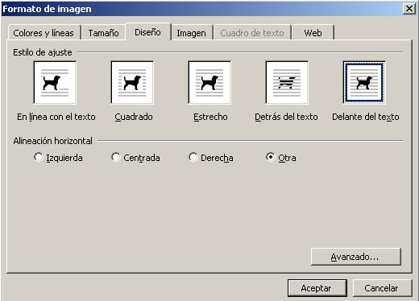
- Todos los elementos han de estar agrupados, de manera que al mover uno se mueven todos. Se accede con botón derecho del ratón, agrupar.
- Prueba en la composición a girar imágenes, poner líneas de contorno a las imágenes…
- Súbelo a la Intranet, dentro de la carpeta últimos trabajos.

